公務出國報告
(出國類別: 實習)

『3G網路無線電資源管理技術師資培訓』實習報告

服務機關 : 中華電信訓練所
出 國 人 職 稱 : 講師
姓 名 : 黃通文
出國地區: 芬蘭 赫爾辛基
出國期間: 93年 9月18日至93年10月1日
報告日期: 93年12月16日
摘 要
為能深入瞭解本公司正建設中的3G/UMTS網路的無線電資源管理(Radio Resource Management；RRM)技術及演進方向，以作為將來規劃3G/UMTS系統無線網路相關訓練課程之參考， 職奉派赴芬蘭赫爾辛基NOKIA公司參與相關訓練課程及實習，並參觀其3G試驗網路及手機之視訊影音通話效能展示。
茲將本次出國實習之心得，分兩部分摘要報告如下：
- 3G/UMTS系統無線接取網路簡介
此部分主要介紹3G/UMTS系統的網路架構，並敘述3G/UMTS系統無線接取網路(UTRAN)的架構與功能。
- 3G/UMTS系統無線電資源管理技術介紹
由於3G系統所提供的不同服務類型(Service Types)具有不同的服務品質需求(QoS Requirement)，因此3G/UMTS系統無線網路對於無線電資源(Radio Resource)的管理必須精確而且有效率，才能最佳化無線電資源的指配及利用。此部分主要介紹NOKIA公司3G/UMTS系統無線電資源管理(RRM)的六項主要功能及其相關運作機制。

目 次
目的 3
過程 3
第一章 3G/UMTS系統無線接取網路簡介 4
1.1 UMTS系統網路架構 4
1.2 UTRAN無線接取網路架構 5
1.3 UTRAN無線接取網路功能 6
第二章 3G/UMTS系統無線電資源管理技術介紹 8
  - 無線資源管理功能簡介 8
  - 交遞控制 10
  - 功率控制 14
  - 允諾控制 18
  - 負載控制 19
  - 封包排程 22
2.7 資源管理 25
心得 32
感想及建議 34
目的
職依『中華電信股份有限公司九十三年派員出國進修研究實習計畫表第71號』規劃核准，赴芬蘭赫爾辛基NOKIA公司實習『3G網路無線電資源管理技術』，此行主要目的為 :
(1) 實習3G/UMTS系統無線電資源管理技術。
(2) 瞭解3G/UMTS網路無線電資源最佳化利用技術及發展方向，以作為將來規劃3G/UMTS無線網路相關訓練課程之參考。

過程
日 期 | 地 點 | 行 程
93/09/18 ~ 09/19 | 台北 – 芬蘭赫爾辛基 | 去程
93/09/20 ~ 09/29 | 芬蘭赫爾辛基 | 參加『3G網路無線電資源管理技術』實習
93/09/30 ~ 10/01 | 芬蘭赫爾辛基 – 台北 | 回程

- 3G/UMTS系統無線接取網路簡介
UMTS(Universal Mobile Telecommunications System)系統是歐規的第三代行動通信系統標準，除具備基本的語音通話功能外，尚可提供行動寬頻上網、多媒體影音傳輸等高速寬頻服務，其數據傳輸速率可達384 kbps (初期)或2 Mbps以上。

1.1 UMTS系統網路架構
UMTS系統的網路架構，也是分成UMTS無線接取網路(UMTS Terrestrial Radio Access Network；簡稱UTRAN)及核心網路(Core Network；CN)兩部份，如圖一所示。

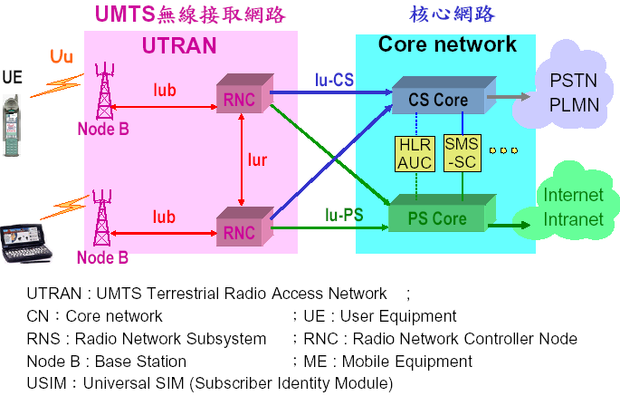

圖一 UMTS系統網路架構

UMTS系統核心網路的部分仍是沿襲原來GSM/GPRS的核心網路架構，仍然是由電路交換核心網路(CS Core Network)、分封交換核心網路(PS Core Network)及兩者共有的本籍位置記錄器(HLR)、認證中心(AUC)、及簡訊服務中心(SMS-SC)等設備所構成。其中，電路交換核心網路負責將語音及電路交換式數據訊務介接至固網(PSTN)或行動網(PLMN)等外部網路；至於分封交換核心網路則負責將分封
交換式數據訊務介接至Internet / Intranet等外部分封數據網路。
至於UMTS無線接取網路(UTRAN)的部份則是全新的革命性的改變，將於第1.2節詳細說明。
UMTS系統的用戶設備(UE)包括：USIM(Universal Subscriber Identity Module)及行動設備(Mobile Equipment；簡稱ME)兩部分。
其中，USIM用來儲存UMTS客戶的身分識別及系統驗證等資料，如同現在的GSM系統所使用的SIM卡，但USIM具有更完整的個人認證功能，並具備更大的記憶體空間及更快速的資料處理能力，而且其內建的用戶資料更難被有心人盜取。

1.2 UTRAN無線接取網路架構
UMTS無線接取網路(UTRAN)一方面藉由Uu無線電介面與手機建立通信，另一方面，則藉由Iu介面與核心網路相介接。UTRAN無線接取網路的架構，如圖二所示。
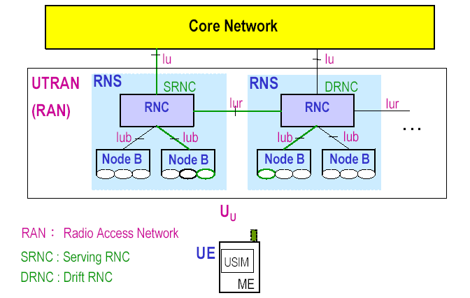

圖二 UMTS無線接取網路架構
UTRAN是由許多個無線網路子系統(Radio Network Subsystem；RNS)所組成，而一個無線網路子系統(RNS)則包含一個無線網路控制器(Radio Network Controller；RNC)及其所管轄的基地台(Node B)。
一個RNC通常可以管轄幾十個或甚至幾百個基地台。RNC主要執行類似BSC及PCU的功能，負責基地台(Node B)與核心網路之間的連繫，並負責管理其所轄基地台服務範圍內3G客戶所需的無線電資源(包括CS訊務及PS訊務)，此外，RNC還須負責3G用戶部分之移動管理功能，這是與GSM/GPRS不同之處。
至於基地台(Node B)內主要配備無線電頻道收發訊設備與天線系統，提供客戶通信所需的無線電實體通道資源，藉由Uu介面與其所服務細胞內之行動台建立通信。一個基地台可以服務一個全向細胞(Omni Cell)或多個扇形細胞(Sector Cells)。
UTRAN的介面包括：Node B與用戶設備(UE)之間的Uu介面(即空中介面)；RNC與Node B之間的Iub介面；RNC與RNC之間的Iur介面；以及RNC與核心網路之間的Iu介面。其中，Iu介面又分為介接到電路交換核心網路(CS-Core Network)的Iu-CS介面，以及介接到分封交換核心網路(PS-Core Network)的Iu-PS介面。至於新增的Iur介面，則主要是用來支援UMTS系統的軟交遞(Soft Handover)功能。
至於UTRAN的空中介面，根據3GPP規格，雖然可以支援高達 2 Mbps的數據傳輸速率，而且，依據3GPP Release 5的規格，下鏈甚至可以支援 10 Mbps的分封數據傳輸速率；但是，初期製造廠商也都只能提供到 384 kbps左右。

  - UTRAN無線接取網路功能
UTRAN無線接取網路主要負責以下功能：
- 無線接取載送體(Radio Access Bearer；RAB)的管理：UTRAN必須負責RAB的建立、修改與釋放等功能。UTRAN最主要的功能就是必須為3G用戶(UE)建立及維護其通信所需的RAB。一個RAB即是指一個由UE到核心網路(CN)端點的通信路由。欲建立一個RAB，必須同時在無線電介面建立一個無線載送體(Radio Bearer；RB)、在Iub介面建立一個傳送載送體(Transport Bearer)及在Iu介面建立一個Iu載送體(Iu Bearer)，如圖三所示。因為3G客戶可能會想要一邊下載檔案、一邊上網瀏覽、甚至還要同時與別人通話，所以UTRAN必須能夠提供：一個UE可以同時建立多個RAB。
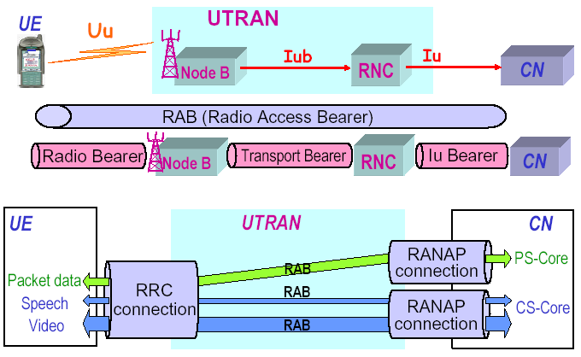

圖三 UTRAN負責RAB的管理

- 安全功能管理(Security functions management)：UTRAN必須負責無線通道加密與解密(Radio Channel Ciphering and Deciphering)的功能。此安全功能主要在於保護無線通道傳送的資料不會被非授權的第三者所攫取或篡改。
- 無線接續移動管理(Radio Connection Mobility Management)：在UE已經建立RAB的狀態，UTRAN仍須負責UE的交遞(Handover)、SRNS重定位(SRNS Relocation)、細胞更新(cell update)及URA更新(URA update)等移動管理功能。
- 無線資源管理(Radio Resource Management；RRM)：UTRAN須負責的無線資源管理(RRM)功能包括：無線電通道(各種訊務通道及控制通道)組態管理(Configuration Management)、功率控制(Power Control）、交遞控制(Handover Control)、負載控制(Load Control)、允諾控制(Admission Control)、封包排程(Packet Scheduler)及通道碼/攪拌碼的配置與管理等。無線電資源管理(RRM)功能是本文的重點，將於第二章詳細說明。
- 位置服務管理(Location Service Management)：即定位(Positioning)功能。UTRAN亦須負責支援UE位置量測及位置計算之處理，以決定UE的地理位置，以提供各種位置相關服務。

第二章 3G/UMTS系統無線電資源管理技術介紹
無線資源管理(Radio Resource Management；RRM)的主要功能就是要以最有效率的方法來配置與處理空中介面的無線電資源。
3G/UMTS系統之容量(訊務承載量)、細胞覆蓋範圍(coverage)與服務品質(Quality of Service；QoS)三者之間互相關聯。因此，UTRAN的無線資源管理(RRM)功能，必須不斷監測網路內每個細胞所承載的訊務負載(traffic load)，並估算新要求加入用戶訊務所需的無線電資源，以控制維持網路的服務品質(QoS)及細胞覆蓋範圍(coverage)，來最大化系統(細胞)的訊務承載量及最佳化細胞無線電資源使用的優先順序(priority)。而負責這些功能運作機制的演算法集合體就稱為無線資源管理(RRM)。

2.1 無線資源管理功能簡介
UTRAN的RRM演算法包括：交遞控制(Handover Control；HC)、功率控制(Power Control；PC)、允諾控制(Admission Control；AC)、負載控制(Load Control；LC)、封包排程(Packet Scheduling；PS)及資源管理(Resource Manager；RM)等六項功能運作機制，如圖四所示。
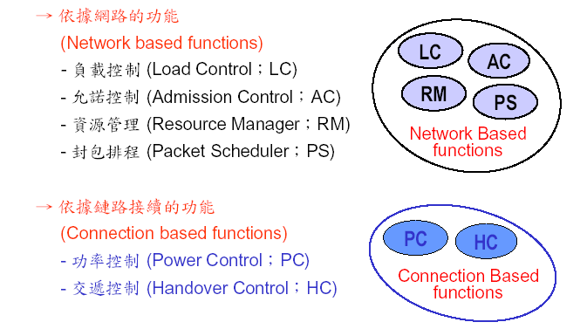

圖四 UTRAN負責的RRM功能

其中，交遞控制(HC)及功率控制(PC)可歸類為依據鏈路接續的功能(Connection based functions)；至於允諾控制(AC)、負載控制(LC)、封包排程(PS)及資源管理(RM)則歸類為依據網路的功能(Network based functions)。
RRM中的交遞控制(HC)功能主要負責管理3G用戶設備(UE)的移動性。交遞控制必須負責交遞量測(Handover measurement)、交遞評估、交遞決定與交遞執行，使得所有UE均能隨時保持與最強最適當的細胞通訊。功率控制(PC)功能則是藉由調整上鏈與下鏈的發射功率，使雙方皆能以最小的發射功率來達成一定的服務品質(QoS)需求，使得系統的總干擾量得以降到最低，因此得以最大化系統(細胞)的訊務承載量。允諾控制(AC)的演算法必須估算系統(細胞)內新要求加入用戶訊務所需的無線電資源，並負責判斷系統(細胞)是否能夠建立此新的RAB，還能維持系統(細胞)內既有通信鏈路的服務品質(QoS)需求，以達到最大的系統(細胞)訊務承載量。負載控制(LC)功能必須負責維持系統(細胞)的穩定。負載控制機制必須不斷地量測、估算並更新各細胞的負載資料，一旦發現細胞的訊務負載量已經達到過載狀態(Overload State)或預警狀態(Preventive State)時，則須立即啟動各種適當的負載控制動作(Load Control actions)，使細胞的訊務負載量儘速回復到正常負載狀態(Normal State)。封包排程(PS)功能必須負責為系統(細胞)內的非即時性(Non-Real Time；NRT)訊務要求指配適當的無線電通道資源(包括公用通道、共享通道或專屬通道的選擇，不同傳輸格式或速率的選擇等)並設定其傳送的優先順序。當然，封包排程(PS)必須先判斷系統(細胞)是否仍有足夠的無線電資源來建立此新的非即時性(NRT) RAB。資源管理(RM)功能主要負責UTRAN無線電實體通道資源的管理，包括UE與基地台雙方通信所需通道碼及攪拌碼的指配與管理。
UTRAN的六項RRM功能及運作機制，以下分六小節詳細說明：

2.2 交遞控制(Handover Control；HC)
交遞控制(HC)在行動通信網路中是不可或缺的功能，用以確保在通信中的行動用戶不會因移動而造成通信中斷。
UTRAN的交遞控制功能主要負責在連線模式(Connected Mode)中的3G用戶設備(UE)的移動管理。UTRAN的交遞控制機制必須負責交遞量測(Handover measurement)、交遞評估、交遞決定與交遞執行，使所有UE均能隨時保持與最強及最適當的細胞通信。
3G/UMTS系統的交遞方式有：軟交遞(Soft Handover)、柔交遞(Softer Handover)及硬交遞(Hard Handover)三種。其中，硬交遞又可再細分為：跨RNC硬交遞(Inter-RNC Hard Handover)、跨頻率交遞(Inter-Frequency Handover)、跨系統交遞(Inter-system Handover)及跨模式交遞(Inter-mode Handover)四種，如圖五所示。
其中，跨模式交遞是指3G/UMTS系統FDD模式細胞與TDD模式細胞之間的交遞(由於現階段廠商尚無支援3G/UMTS系統TDD模式細胞的基地台，故跨模式交遞的情況現階段仍不會發生)；跨系統交遞
是指3G/UMTS系統FDD模式細胞與2G/GSM細胞之間的交遞；跨頻率交遞是指3G/UMTS系統FDD模式細胞與不同頻率細胞之間的交遞；跨RNC硬交遞是指3G/UMTS系統FDD模式細胞與分屬不同RNC細胞之間的硬交遞；至於軟交遞是指3G/UMTS系統FDD模式細胞與不同基地台同頻率細胞之間的交遞；而柔交遞是指3G/UMTS系統FDD模式細胞與同一基地台所轄同頻率細胞之間的交遞。

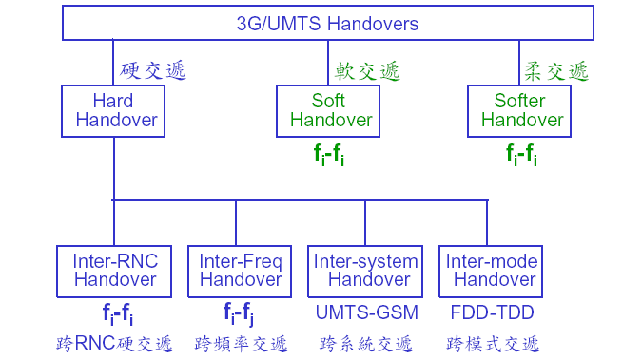

圖五 3G/UMTS系統交遞的方式

在前述三種交遞方式中，軟交遞及柔交遞最常發生，硬交遞的情況應該儘量避免。可是，3G系統初期的電波覆蓋可能不盡理想，所以，使用UMTS/GSM雙模手機的用戶有時也可能必須執行跨系統交遞(譬如，由3G/UMTS細胞交遞到2G/GSM細胞)。
軟交遞因為是屬於同頻率細胞之間的交遞，因此UE可以同時與兩個以上的同頻率細胞建立接續，以提供細胞分集的效果，使得通信品質較佳。軟交遞時的信號處理流程，如圖六所示，茲說明如下。
在上鏈：兩個基地台(Node B)都會收到UE送出的信號，經由兩個基地台的耙式接收機(Rake receiver)分別接收解調，基地台再將解碼後的訊框訊息分別送給RNC，再由RNC進行篩選分集(Selection Diversity)選擇一個較佳的訊框，才送給核心網路(CN)。
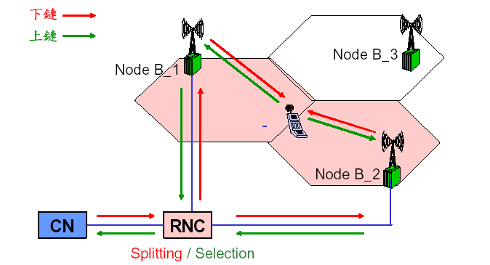

圖六 軟交遞時的信號處理流程

在下鏈：由核心網路(CN)送給RNC的訊框訊息，先由RNC進行分裂(Splitting)後，再分送給兩個基地台發射出去，行動台(UE)會收到由兩個基地台發射出的相同訊框訊息，此時UE再利用耙式接收機做最大比率混合(Maximal Ratio Combining；MRC)接收。
當行動台(UE)處於兩個相鄰扇區(Sector cells)之間而且這兩個相鄰扇區皆屬於同一基地台時，便有可能發生柔交遞。柔交遞也是屬於同頻率細胞(扇區)之間的交遞，因此UE也可以同時與兩個以上的同頻率細胞(扇區)建立接續，同樣可以提供細胞分集的效果，使得通信品質更好。但柔交遞與軟交遞不同的是，與UE同時建立接續的兩個同頻率扇區是由同一個基地台提供服務。柔交遞時的信號處理流程，如圖七所示，茲說明如下。
在上鏈：兩個相鄰扇區(Sector cells)的接收天線都會收到UE送出的信號，利用同一基地台的同一個耙式接收機將兩個扇區接收天線收到的信號做最大比率混合(MRC)接收，然後基地台再將解碼後的訊框訊息送給RNC，再傳送給核心網路(CN)。

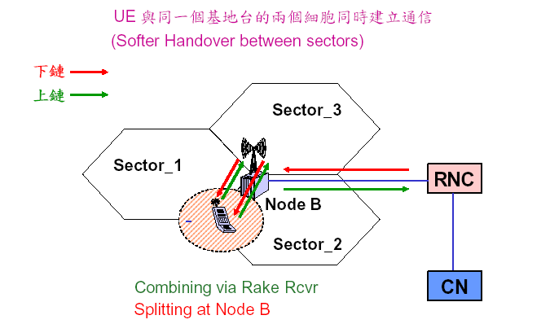

圖七 柔交遞時的信號處理流程

在下鏈：由核心網路(CN)送給RNC的訊框訊息，再轉送給基地台，由基地台先將訊框訊息進行分裂(Splitting)後，再分送給兩個相鄰扇區的發射天線發送出去，UE會收到由兩個扇區的發射天線發射出的相同訊框訊息，此時UE再利用耙式接收機將收到的多路信號做最大比率混合(MRC)接收。
在軟交遞或柔交遞時，UE可以同時與一個以上的細胞或扇區建立通信鏈路。其優點是：可降低斷話率、降低發射功率、降低干擾量及提高系統容量。然而，在維持一定的鏈路品質條件下，同時連接之通信鏈路數目應減少至最適量，以使系統資源的使用效率最佳化。因為，軟交遞或柔交遞的通信鏈路數目增加，確實有助於通信品質的改善，但也會消耗過多的系統(細胞)無線電資源，因此必須有一折衷，以達到最佳的網路效能。WCDMA系統的軟交遞(及柔交遞)演算法是以導引通道(Pilot Channel)品質(E_{c}/I_{o})的量測值作為交遞的參考。

2.3 功率控制(Power Control；PC)
3G/UMTS系統在上、下鏈雙向均使用功率控制機制。功率控制在3G/UMTS系統中是非常重要而且必需的機制，因為功率控制可以解決CDMA系統特有的遠-近問題(Near-Far Problem)。
3G/UMTS系統的雙向功率控制功能，除了能解決遠-近問題外，主要是能藉由控制上、下鏈的發射功率來維持一定的鏈路品質，以對抗行動通信環境中的遮蔽效應及信號快速衰弱，進而達到減少網路干擾及提昇系統容量的目的。
3G/UMTS系統的功率控制包括：開迴路(Open Loop)功率控制及閉迴路(Closed Loop)功率控制兩種。其中，閉迴路功率控制又分為內迴路(Inner Loop)及外迴路(Outer Loop)兩個控制迴路，如圖八所示。
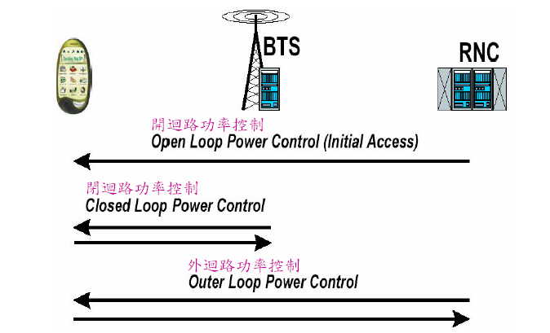

圖八 3G/UMTS系統的功率控制

開迴路、閉迴路(包括內迴路及外迴路)功率控制的運作機制，分別敘述如下：
- 開迴路(Open Loop)功率控制
開迴路功率控制的運作機制是藉由下鏈接收到的信號強度來估算電波傳播的路徑損失(pathloss)，並以上、下鏈所遭受到的路徑損失大約相同為前提，來估算上鏈路的初始發射功率。
開迴路功率控制只在UE初始發射時使用(而且僅使用於上鏈的功率控制)，一般用在PRACH、PCPCH、DPCCH及DPDCH等上鏈實體通道。茲以較常用到的PRACH上鏈實體通道為例，來說明開迴路功率控制的運作流程(如圖九所示)：
(a)UE先根據其接收到基地台廣播的公用導引通道(CPICH)信號功率電平，來粗估其路徑損失。
(b)UE依其粗估的路徑損失來計算其應發射功率電平，並送出第一個進接(Access)訊息。
(c)若等一段時間仍未收到基地台的回應訊息，UE會再以一較高的發射功率重送第二個進接訊息。
(d)UE重複步驟(c)，再以一更高的發射功率重送其進接訊息，直到UE收到基地台送出的回應訊息。
(e)基地台送出的回應訊息內應該包含有功率控制訊息，此時即進入閉迴路功率控制程序。

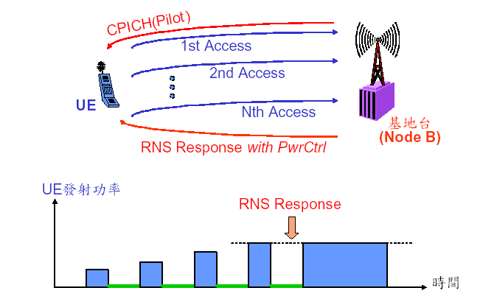

圖九 開迴路功率控制的運作機制
- 閉迴路(Closed Loop)功率控制
閉迴路功率控制又分為內迴路功率控制及外迴路功率控制，且在上、下鏈同時使用。內迴路功率控制的頻率最高可達1500Hz，因此又稱為快速功率控制(Fast Power Control)。上鏈閉迴路功率控制的運作流程，如圖十所示，說明如下：

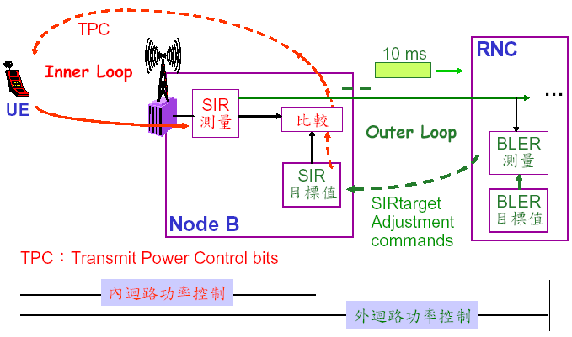

圖十 閉迴路功率控制的運作機制

(a) RNC先針對不同的服務類型設定其BLER(Block Error Rate)鏈路服務品質目標。(不同的服務類型會有不同的服務品質目標，譬如，語音的BLER目標約為 1~2 %)。RNC再依據此BLER品質目標推算其對應的SIR(Signal to Interference Ratio)目標，然後再將此SIR目標值送出給基地台。
(b)基地台接收UE送出的上鏈訊號，並測量此上鏈訊號的SIR值，再將此上鏈的SIR測量值與RNC送來的SIR目標值相比較，以決定應提高或降低UE的發射功率。若基地台接收上鏈信號的SIR測量值大(小)於SIR目標值，則基地台送出TPC(Transmit Power Control)比次來控制UE調降(或調高)其發射功率。此內迴路功率控制程序每秒執行1500次，如此快速的閉迴路功率控制程序，使UE的發射功率均能被控制在維持一指定的SIR目標所需的最低功率電平。
(c) RNC內的數位信號處理器每隔10 ms(依不同的服務而有不同的間隔)進行一次BLER測量，並將此BLER測量結果與依據該特定服務類型設定的BLER目標值相比較，以決定是否應提高或降低基地台的SIR目標值。此即為外迴路功率控制程序。
3G/UMTS系統下鏈與上鏈的功率控制有一點不同，下鏈傳輸因為是點對多點的傳輸方式，所以不會有遠-近問題。雖然下鏈傳輸不會有遠-近問題，但是，在細胞覆蓋邊陲地區的UE，會遭受到較多的鄰細胞干擾，所以這些UE也需要較高的下鏈功率，因此，3G/UMTS系統仍然須要支援下鏈功率控制。3G/UMTS系統下鏈快速閉迴路功率控制的原理，與前述之上鏈快速閉迴路功率控制運作機制極為相似，只是其中的內迴路及外迴路功率控制主要都在UE裡面執行，茲說明如下：
(a)先由RNC針對特定的服務類型設定其BLER目標值，並依此BLER目標值推算出其對應的SIR目標值，再將此SIR目標值送出給UE。
(b)UE接收基地台送出的下鏈訊號，測量此下鏈訊號的SIR，再將此測量結果(下鏈SIR測量值)跟RNC送來的SIR目標值相比較，以決定基地台應提高或降低其發射功率。若UE 接收下鏈信號的SIR值大(小)於目標值，則UE送出TPC比次來動態控制基地台調降(或調高)其發射功率。此內迴路功率控制程序同樣每秒執行1500次，如此快速的下鏈閉迴路功率控制程序，亦使基地台的發射功率均能被控制在維持一指定的SIR目標所需的最低功率電平。
(c)UE內的數位信號處理器同樣會持續進行下鏈BLER測量，並將此下鏈BLER測量結果透過基地台回報給RNC。RNC再將此下鏈BLER測量值與該特定服務類型所設定的下鏈BLER目標值相比較，以決定是否應提高或降低UE的下鏈SIR目標值。此即為下鏈外迴路功率控制的運作流程。

2.4 允諾控制(Admission Control；AC)
在3G/UMTS系統中，每一個新加入的用戶都會對原有的用戶造成干擾，影響到原有用戶的通信品質。因此，UTRAN對於新加入通信用戶必須有管制機制，以避免犧牲到系統中既有用戶的通信品質，這個管制機制就是無線電資源管理(RRM)中的允諾控制(AC)。
UTRAN即是透過允諾控制(AC)來管制新的RAB建立請求，使UTRAN能維持在穩定狀態而且能提供最大的系統容量。當有新的用戶欲通信，提出RAB建立請求(或RRC接續建立請求)時，AC必須依據當時的負載狀態，判定是否同意或拒絕此新的RAB建立請求。 允諾控制與RRM內其他各部功能機制(包括，負載控制、封包排程、交遞控制、功率控制及資源管理)的運作關係，如圖十一所示。

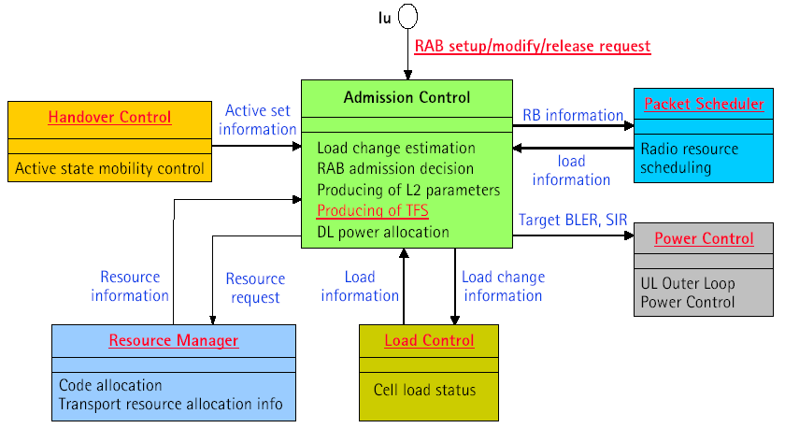

圖十一 允諾控制與RRM內其他各部功能運作關係圖

當允諾控制欲判定允許或拒絕一個新的RAB進入網路時，是以UTRAN無線網路規劃所作的參數設定、目前上下鏈的負載狀態、及評估接受此新的RAB進入後造成上下鏈的負載變化量等因素後，才作允許與否的決定。在估算新的RAB所造成的負載變化時，不僅要估算自己細胞(own cell)的負載增加量，也要考慮造成其他細胞(other cells)的負載增加量。而且，在判定允許或拒絕時，必須上、下鏈皆滿足(不超過)參數設定的負載限制，才可以允許新的RAB加入。

2.5 負載控制(Load Control；LC)
3G/UMTS系統細胞訊務承載量的限制因素必須同時考慮上、下鏈兩個方向，分述如下。
在下鏈(DL)：細胞的訊務承載量主要受限於該細胞基地台的總發射功率(DL total transmission power；PtxTotal)。細胞下鏈訊務負載限制的示意圖，如圖十二所示。當細胞下鏈負載愈大(可能因為細胞內用戶愈增加、或UE離基地台愈遠、或鄰細胞干擾愈增加)時，UE收到的總干擾量愈大，基地台即需提供愈多的發射功率給UE，才能維持一定的下鏈服務品質。因此，當細胞下鏈負載愈增加，致使該細胞基地台的總發射功率提高到某一預設的臨界值(譬如，參數PtxTarget)時，細胞無法再提供更多的發射功率給UE，即無法繼續維持一定的下鏈服務品質。
在上鏈(UL)：細胞的訊務承載量主要受限於該細胞基地台接收到的總干擾量(UL total received interference power；PrxTotal)。細胞上鏈訊務負載限制的示意圖，如圖十三所示。當細胞上鏈負載愈大(可能因為細胞內用戶愈增加、或細胞內UE的傳輸速率愈提高、或鄰細胞干擾愈增加)時，細胞基地台接收到的總干擾量愈增加，UE即需提供愈多的發射功率給基地台，才能維持一定的上鏈服務品質。因此，當細胞上鏈負載愈增加，致使該細胞基地台接收到的總干擾量提升到某一預設的臨界值(譬如，參數PrxTarget或PrxTargetBS)或是使UE無法再提供更高的發射功率時，即無法繼續維持一定的上鏈服務品質。
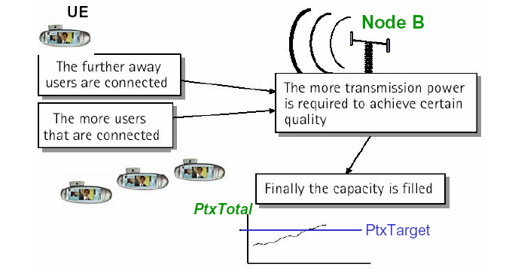

圖十二 細胞下鏈負載限制的示意圖

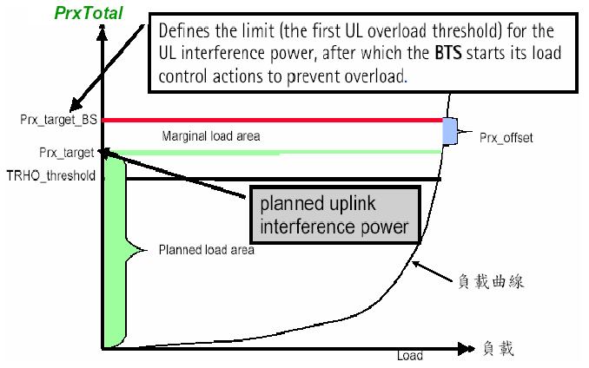

圖十三 細胞上鏈負載限制的示意圖

無線資源管理(RRM)的負載控制(LC)功能即必須負責確保系統不發生過載(Overload)，以保持系統運作在穩定的狀態；一旦發生過載或接近過載，負載控制機制即會快速的讓系統負載回歸到正常狀態，亦即回歸到系統預設的目標負載值(Targeted load)以下。因此，RRM的負載控制機制必須隨時監測系統內每一個細胞的上、下鏈負載。
Nokia無線資源管理的負載控制機制即是依據每個細胞上、下鏈負載(PrxTotal、PtxTotal)的量測及無線網路規劃參數(譬如PrxTarget或PtxTarget)來監控細胞負載。在Nokia系統中，細胞負載可分為正常(Normal)、預警(Preventive)及過載(Overload)三種負載狀態：
- Normal : PxxTotal < PxxTarget
- Preventive : PxxTarget < PxxTotal < PxxTarget+Offset
- Overload : PxxTarget+Offset < PxxTotal
當細胞的上、下鏈負載PxxTotal (即PrxTotal或PtxTotal)小於目標負載值(PrxTarget或PtxTarget)時，此細胞負載在正常狀態。如果細胞的負載逐漸升高，當其負載PxxTotal已經超過目標負載值(PrxTarget或PtxTarget)但仍未達到過載臨限(PrxTarget+Offset或PtxTarget+Offset)時，此細胞負載在預警(Preventive)狀態。對於在預警狀態的細胞，負載控制可能必須啟動一些預防性的負載控制動作(Preventive Load Control Action)，譬如，降低非即時性數據封包的傳輸速率、鼓勵細胞內的UE交遞到另一個載波頻率等。可是，如果細胞的負載仍然繼續升高，當其負載PxxTotal已經超越過載臨限(PrxTarget+Offset或PtxTarget+Offset)時，則此細胞負載已經進入過載(Overload)狀態。對於已經進入過載狀態的細胞，負載控制必須啟動一些過載控制動作(Overload Control Action)，譬如，降低即時性訊務的傳輸速率、鼓勵細胞內的UE交遞到2G/GSM細胞、或最終可能必須捨棄部分訊務等，以促使細胞負載儘速回復到正常狀態。
RRM的負載控制功能可以用來降低細胞負載的動作(Action)主要包括：
- 基地台所採取的負載控制動作
  - 忽略下鏈功率控制(或取消上鏈功率控制)的“Power UP”指令
  - 降低上鏈(UL)內迴路功率控制的SIR目標值
- RNC所採取的負載控制動作
  - 降低 NRT packet data 訊務的傳輸速率
  - 降低 RT 訊務的傳輸速率，如 AMR …
  - 跨頻率交遞 (Inter-frequency Handover)
  - 跨系統交遞 (Inter-system Handover)
  - 中斷訊務 (Drop call) 等。
負載控制(LC)除了必須隨時測量系統內每個細胞的上、下鏈負載(PrxTotal、PtxTotal)外，並須依據允諾控制(AC)及封包排程(PS)針對新加入訊務所需的負載估測來更新細胞的負載狀態。負載控制必須配合允諾控制(AC)及封包排程(PS)共同運作的情形，如圖十四所示。

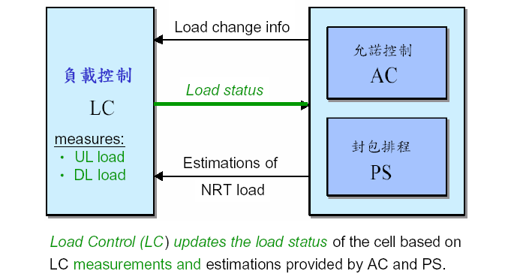

圖十四 負載控制須配合允諾控制及封包排程

2.6 封包排程(Packet Scheduler；PS)
3G/UMTS系統依據QoS需求的不同，將3G服務分為：交談類
(Conversational Class)、串流類(Streaming Class)、互動類(Interactive Class)、及背景類(Background Class)四種不同的服務類型。3G/UMTS系統的四種QoS服務類型及其特徵，如圖十五所示。
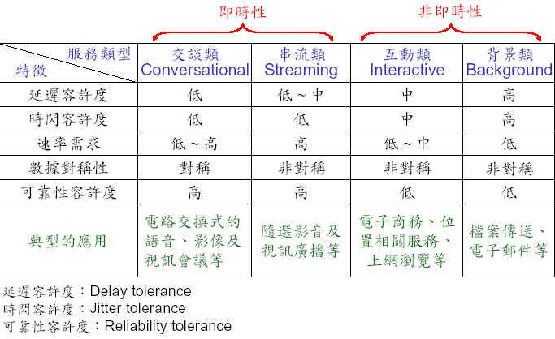

圖十五 3G/UMTS系統的四種QoS服務類型與特徵

其中，交談類與串流類訊務通常需要較小且嚴格的時間延遲，一般可歸類為即時性(Real Time；RT)訊務；至於，互動類及背景類訊務通常不要求嚴格的時間延遲，但卻需要確保資料傳送的正確性，一般可歸類為非即時性(Non-Real Time；NRT)訊務。非即時性(NRT)訊務因為不須保證頻寬，所以其資料的傳送都是由封包排程(PS)負責；串流類訊務，雖然須保證一最低頻寬(Minimum guaranteed bit rate)，但通常也容許些微的時間延遲，因此這類訊務的傳送也可以透過封包排程(PS)來管理；至於交談類訊務，因為通常需要極小而且嚴格的時間延遲，其資料的傳送都是經由專屬通道(Dedicated Channel；DCH)來傳送，並不經由封包排程(PS)處理，如圖十六所示。
NOKIA系統RRM中的封包排程(PS)主要是負責為系統內的非即時性(NRT)封包訊務指配適當的無線電傳送通道資源(包括選擇不同之公用通道、專屬通道或共享通道，選定不同的傳送格式或速率等)，並依據不同類型封包訊務之服務品質需求(QoS Requirement)來設定其傳送之優先順序。當然，封包排程必須先判斷系統是否尚有足夠的無線電資源可供建立此新要求加入的NRT RAB。此外，封包排程仍須監視系統內NRT封包訊務之傳送情況，以便隨時變更NRT封包訊務所使用的傳送通道類別(transport channel type)，並依據負載控制(LC)單元的指令來控制封包傳送速率之增減，以調節細胞之負載狀態。

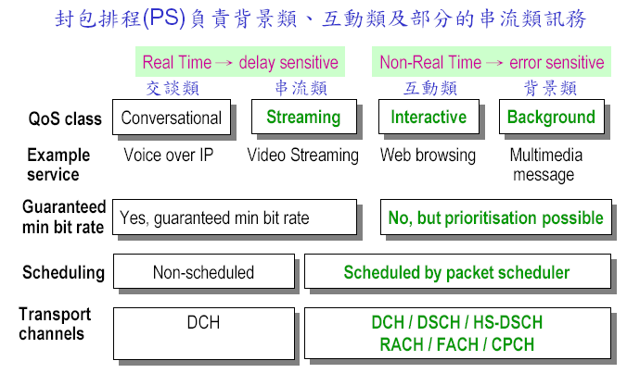

圖十六 封包排程負責的服務類型

依據3GPP規格，封包排程可以選用來傳送NRT封包訊務的傳送通道包括：
- 公用通道(Common Channels) : RACH, FACH, CPCH
- 專屬通道(Dedicated Channel) : DCH
- 共享通道(Shared Channels) : DSCH, HS-DSCH
但NOKIA系統現階段尚只能支援：
- 公用通道(Common Channels) : RACH, FACH,
- 專屬通道(Dedicated Channel) : DCH
至於傳送通道的選擇，分封排程可以依據下列選用原則從中選取適當的傳送通道來傳送用戶的NRT封包訊務資料：
- 服務類型或載送體(Bearer)的參數，例如延遲(Delay)要求等。
- 封包訊務資料量。
- 公用通道與共享通道的負載。
- 空中介面的干擾程度。
- 各類傳送通道用來傳送分封數據的無線電效能。
NOKIA的分封排程(PS)目前係依據封包訊務資料量(即RLC Buffer)來決定使用那一種傳送通道(公用通道或專屬通道)。當RLC Buffer內的資料量大於某一參數設定的臨限值(TrafficVolumeThreshold)時，PS會選用專屬通道(DCH)來傳送用戶的封包訊務；反之，當RLC Buffer內的資料量小於臨限值(TrafficVolumeThreshold)時，PS即會選用公用通道(即上鏈使用RACH，下鏈使用FACH)來傳送用戶的封包訊務。
封包排程(PS)必須配合負載控制(LC)運作。因為封包排程並不保證非即時訊務的傳輸延遲，所以非即時訊務屬於可控制的(Controlable)訊務，而即時訊務則屬於不可控制的(Non-controlable)訊務。當即時訊務負載較大時，非即時封包訊務即須減少，以確保系統負載能維持在我們所預設的目標負載值以下，如圖十七所示。所以，藉由封包排程(PS)調節可控制的(Controlable)訊務並配合負載控制(LC)即可維持系統負載在我們所預設的目標負載值。
封包排程雖然亦可設置於基地台，但為提昇多細胞(Multicells)的排程效率，及便於進行軟交遞接續，封包排程通常設置於RNC。

2.7 資源管理(Resource Manager；RM)
資源管理(RM)主要負責碼的指配與管理。RM設置於RNC內，負責RNC轄區內所有細胞無線電接續所需的通道碼(Channelization Code)及攪拌碼( Scrambling Code)的指配與管理，如圖十八所示。

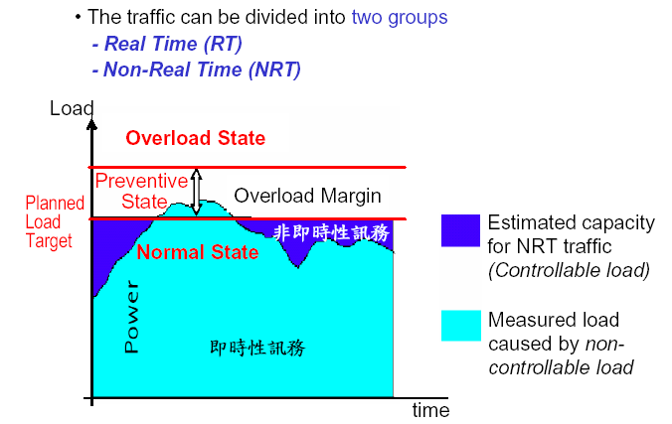

圖十七 封包排程負責調節可控制的訊務

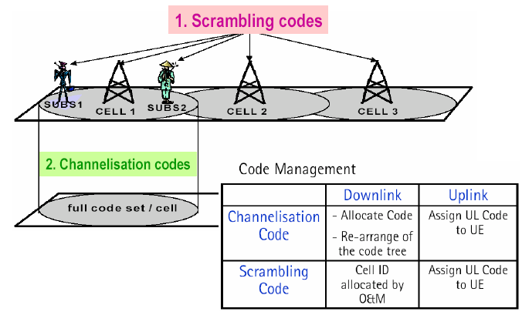

圖十八 RM負責通道碼及攪拌碼的指配與管理

因碼資源的指配要求係來自於允諾控制(AC)或封包排程(PS)，故RM亦須與AC及PS緊密配合運作。
3G/UMTS系統在無線電介面所使用的通道碼及攪拌碼在上、下鏈的作用不盡相同，分別說明如下：
1. 下鏈傳輸
下鏈通道碼的作用係供UE用來識別(同一細胞內)不同的用戶通道；下鏈攪拌碼的作用則係供UE用來辨別不同的細胞。
通道碼是採用正交可變展頻因子(Orthogonal Variable Spreading Factor；OVSF)碼，主要是因為OVSF碼彼此間具有正交性。由於同一細胞內不同UE被指配的OVSF通道碼彼此間都是正交的，所以這些UE所使用的下鏈通道彼此間的干擾也幾乎為零。(但是，因為行動通信環境的多路徑傳輸效應及鄰細胞干擾效應，所以，這些UE所使用的下鏈通道彼此間仍是會有一些干擾)。
一細胞內可供指配給UE使用的OVSF通道碼的數目，依其展頻因子(Spreading Factor；SF)而定。OVSF碼的產生是依據Hadamard matrix，其碼樹(Code Tree)結構，如圖十九所示。其中，OVSF碼C_{X,Y}的第一個下標數字_{X}，即代表該OVSF碼的展頻因子(SF)，第二個下標數字_{Y}，則代表該OVSF碼的編號。SF值愈大，其OVSF碼的長度就愈長，OVSF碼的數目也愈多。譬如，SF = 4時，其OVSF碼C_{4,Y}的數目就有C_{4,0} ~ C_{4,3} 共4個OVSF碼，其長度皆為4 個chip；而當SF = 256時，其OVSF碼C_{256,Y}的數目則有C_{256,0} ~ C_{256,255} 共有256個OVSF碼，其長度亦皆為256個chip。
在3G/UMTS系統中，SF值是依據UE傳送訊息的速率(Bit Rate)而定。當UE傳送訊息的速率愈高時，其SF值就愈小，OVSF通道碼的數目也就愈少，即表示一細胞最多能同時指配的下鏈通道的數目也愈少。譬如，UE傳送訊息速率為30 kbps，則其SF = 128，其OVSF通道碼的數目就有128個(C_{128,0} ~ C_{128,127})，即表示一細胞內每一個無線電載波頻率最多能同時指配128個速率為30 kbps的下鏈通道。
由於3G/UMTS系統的頻率重用因子(Frequency Reuse Factor)為1，也就是頻率不分群，每一個細胞都可以重用所有的載波頻率。為避免UE接收到相鄰細胞使用相同載波頻率、相同OVSF碼造成的干擾，3G/UMTS系統藉由在每個相鄰細胞指配不同的下鏈「攪拌碼」(Scrambling Codes)來降低此鄰細胞干擾，因為，這些攪拌碼彼此間也都是近乎正交的。

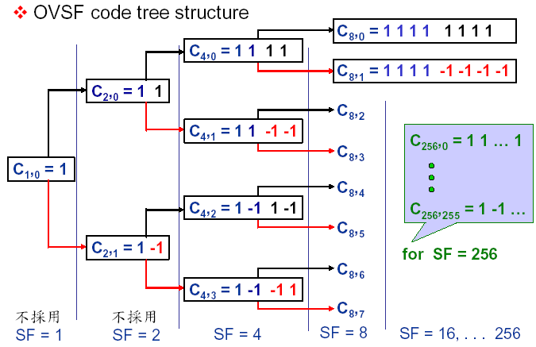

圖十九 通道碼的碼樹結構

UMTS系統總共有8192個下鏈攪拌碼，這8192個下鏈攪拌碼又被規劃為512個碼組(Code sets)，如圖二十所示。其中，每一個碼組均包含1個主攪拌碼(Primary Scrambling Code)及15個次攪拌碼(Secondary Scrambling Codes)。每一個碼組中的第1個即為主攪拌碼，所以總共有512個主攪拌碼。通常一個細胞只須使用1個主攪拌碼，在每一個攪拌碼之下都有一組碼樹的通道碼可供指配給這個細胞內的不同UE通信使用。只有當一細胞的通道碼已不敷使用時，才會再指配使用次攪拌碼，如圖二十一所示。
512個下鏈主攪拌碼可以被重複使用，但使用相同主攪拌碼的細胞必須間隔足夠距離(似GSM系統中的BSIC)。所以，鄰近細胞都被預設使用不同的下鏈攪拌碼，UE就是利用此下鏈攪拌碼來辨別自己所要接收細胞的信號。細胞廣播通道(Broadcast Channel；BCH)所廣播的系統資訊都是被此下鏈攪拌碼所攪拌過的，所以UE必須先找到細胞使用的下鏈攪拌碼才能進接系統。UE在執行細胞搜尋程序(cell search procedure)時，藉由接收檢測細胞的公用導引通道(Common Pilot Channel；CPICH)，即可得知該細胞所使用的下鏈主攪拌碼。
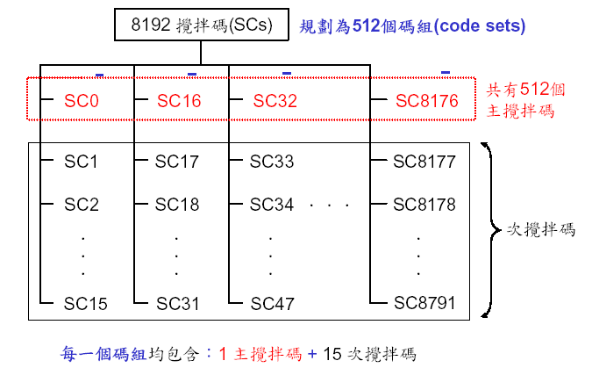

圖二十 下鏈攪拌碼的碼組結構

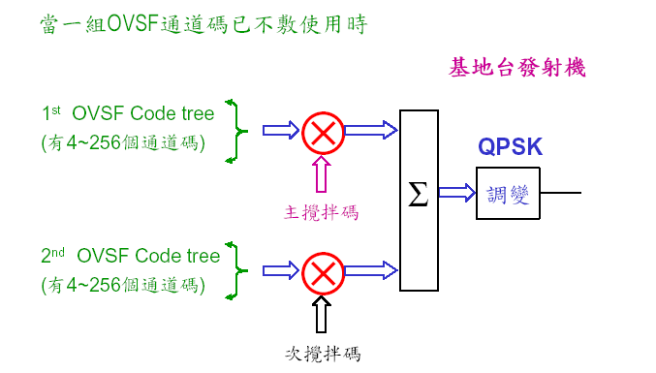

圖二十一 使用下鏈次攪拌碼的時機
2. 上鏈傳輸
上鏈攪拌碼的作用係供基地台用來識別不同的UE；上鏈通道碼的作用則係用來辨別同一UE送出的不同通道。
系統總共有2²⁴個上鏈攪拌碼。同一地區(RNC服務區)內，不同的UE應被指配不同的上鏈攪拌碼。
上鏈攪拌碼和下鏈攪拌碼同樣都採用金碼(Gold Codes)，因為金碼彼此間的互相關性(Cross-correlation)極低，也近乎是正交的。因此，這些不同UE的上鏈通道彼此間的干擾也是極低。
上鏈通道碼係用來辨別同一UE送出的不同通道。同一UE送出的數據通道(Data Channel)與控制通道(Control Channel)即使用不同的上鏈通道碼。上鏈通道碼同樣是採用正交可變展頻因子(OVSF)碼。
3GPP規格亦支援多碼接續(Multi-code Connection)，亦即系統可以同時指配多個通道碼給同一個UE，以支援較高的傳輸速率。若以支援2 Mbps的上鏈傳輸為例，系統需同時指配6個供數據通道使用的上鏈通道碼給同一個UE。
資源管理(RM)可能針對不同的原因(例如軟交遞或碼樹的散亂重整等)，必須更換UE的通道碼或攪拌碼。
由於通道碼的指配運作一段時間後可能會發生散亂(fragmented)的現象，因此必須藉由碼樹重整(Re-arrange)使其恢復最佳狀態，以提高通道碼的指配效率。相關參數如CodeTreeOptimisation即是定義：是否要對細胞作碼樹重整；另一參數CodeTreeOptTimer則是定義：在沒有其他原因事件觸發作碼樹重整時，則多久時間須要做一次自發性的優化重整。
除了指配下鏈通道碼，RM亦須負責為UE指配上鏈攪拌碼。當UE在無線電鏈路建立階段時，RM便會從RNC的攪拌碼表單中指配一個攪拌碼給UE使用。當然，在一個RNC服務區底下的所有UE都會被指配不同的上鏈攪拌碼，以避免發生碰撞的情形。但是，因為每個RNC都是獨立指配上鏈攪拌碼給自己的UE使用，所以也有可能發生在兩個相鄰RNC邊界的兩個鄰近UE(分屬兩個相鄰的RNC)恰巧被指配到相同的上鏈攪拌碼，而造成嚴重的上鏈干擾。因此，在規劃RNC的上鏈攪拌碼表單時，必須小心以避免這種碰撞的情況。
心 得

職於今年9月18日至10月1日，奉派赴芬蘭赫爾辛基NOKIA公司之教育訓練中心，研習3G網路無線電資源管理技術。課程安排主要是以上課講授方式進行，並輔以電腦模擬實習，以加深印象增進學習效果。研習課程內容先以3G服務分類及服務品質(QoS)需求開始，再切入3G/UMTS無線網路架構及功能介紹，循序漸進先建立UTRAN無線接取網路的整體概念；然後再詳細介紹UTRAN無線電資源管理(RRM)的六項主要功能及運作機制等相關技術；最後並安排參觀NOKIA公司3G試驗網路之視訊影音通話效能展示，介紹該公司目前的研究成果，並簡報其未來技術研發方向。
經過這次八天的研習，讓職更深入瞭解UTRAN無線電資源管理(RRM)的主要功能及其相關運作機制。RRM中的交遞控制、功率控制、允諾控制、封包排程、負載控制及資源管理等六項功能在UTRAN無線接取網路中所扮演的角色非常重要。
3G無線網路維運人員必須先瞭解RRM功能及運作機制，才能確實瞭解RRM相關演算法中各項參數的意義，才能藉設定適當的RRM參數來改善UTRAN無線接取網路的整體效能。若能再透過UTRAN網路內部的關鍵效能指標(Key Performance Indicators，KPI)及外部場測資料之分析研判，應能更精準地修正調整RRM參數，使UTRAN無線接取網路達到最佳效能。因此，建立UTRAN無線接取網路的整體概念，瞭解RRM功能與運作機制、RRM優化參數、UTRAN呼叫處理流程與關鍵效能指標(KPI)、及3G網路場測資料之分析研判等相關技術，應是訓練所將來規劃訓練3G無線網路維運工程師之課程重點。
最後，在藉由參觀NOKIA公司3G試驗網路之視訊影音通話效能展示活動，以實際3G手機透過實驗網路來驗證該公司目前的研究成果，包括，2G/3G跨系統漫遊交遞功能，以及3G網路目前所能提供之各項服務應用(例如：手機之Video Call、Video streaming、高速無線上網、及高速FTP檔案傳輸服務等)，令人更深刻體會到3G服務應用的多樣性及方便性，亦更加感受到3G服務之發展潛力。

感 想 及 建 議

3G具備即時性、高速寬頻及高容量的特性，而且由於行動寬頻上網、行動多媒體的魅力無窮及行動電子商務的商機無限，一度造成行動通信業界普遍看好3G的商機及潛力。
3G服務雖是美好的夢想，但是在行動寬頻上網與行動多媒體服務的真正需求還沒顯現以前，3G服務仍然不容易全面推廣，而且，現階段3G/UMTS手機價格仍然偏高，因此，目前歐洲電信業者對於3G/UMTS系統的建置腳步已趨於緩慢，普遍對於3G/UMTS系統仍然抱持觀望態度。
本公司基於滿足客戶對未來行動電話服務之需求，也堅持公司對所有客戶提供高品質、高速率行動寬頻服務之承諾，仍以既定的進度佈建3G/UMTS系統。
對於新系統新業務的導入，訓練所擔負本公司專業人員教育訓練之重要職責，因此在3G建設初期，職奉派參與研習3G/UMTS系統無線網路及無線電資源管理技術相關課程。秉持著學習新知、傳承技術的態度，努力研習，希望有助於日後相關教學課程的進行及對網路建設維運作業有所貢獻。也期望透過本報告之撰寫說明，提供相關同仁對於3G/UMTS無線網路及無線電資源管理技術有更深入的了解。
不到兩個禮拜的訓練及實習課程，嚴格說來，對於3G/UMTS系統如此複雜而且規格尚在演進中的新技術而言，時間確實相當緊湊，課程內容也不可能完全囊括。因此，許多重要的後續課程，包括，RRM優化參數調整對於無線網路效能的影響、UTRAN呼叫處理流程與關鍵效能指標(KPI)、以及3G網路RSV場測資料之分析研判等相關技術課程，建議公司應儘快再派遣相關工程人員及種子教師出國研習，或邀請NOKIA公司派遣專家來台講解，並將完整之訓練教材技術轉移給本公司。
最後，此次出國實習，還參觀了NOKIA公司3G/UMTS試驗網路之視訊影音效能展示，除了驗證該公司目前的研究成果外，亦簡報該公司未來之研發方向。包括，目前正在測試階段(預定明年即將推出)的高速下鏈封包接取(High Speed Down-link Packet Access；HSDPA)技術，可以提供10 Mbps以上的高速封包下傳服務；還有，近年來在歐美及亞洲等地區非常熱門的3G/WLAN互運(3G/WLAN Inter-working)議題，3GPP規格(Release 6)也有相當進展；此外，被視為可能是將來3G殺手級應用的多媒體廣播群播服務(Multimedia Broadcast Multicast Service；MBMS)，NOKIA也正在積極發展中。這些都是本公司應該密切注意觀察的議題。

